Domy prefabrykowane - czy warto?
Zastanawiasz się nad alternatywą dla klasycznego budownictwa? Koniecznie zapoznaj się z domami prefabrykowanymi.

Dlaczego warto je budować?
W poniższym wpisie postaramy się przybliżyć tematykę domów prefabrykowanych, które są całkiem nowym trendem w budownictwie. Ich największą zaletą jest sprawna i szybka budowa w dosyć krótkim czasie, jednocześnie w optymalnej cenie i jakości. Domy prefabrykowane to również świetny sposób na obniżenie niepotrzebnych kosztów i zadbanie o poprawną energooszczędność, za sprawą instalacji wspierających obniżanie zużywania zbyt dużej ilości energii.

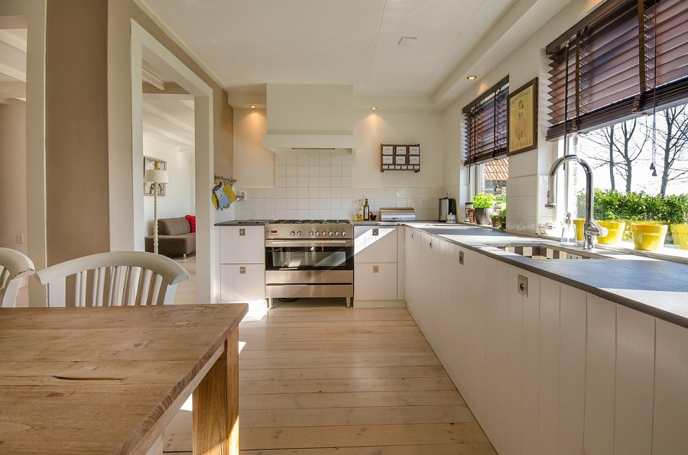
Czym charakteryzują się domy prefabrykowane?
Modułowe systemy mieszkaniowe charakteryzują się strukturą modułową, dzięki czemu montowane są w fabrykach, a następnie dostarczane na miejsce budowy. Wystarczy jedynie wylać odpowiednie fundamenty i zamontować gotowe moduły na nich. Dlatego właśnie domy prefabrykowane są jedną z najpopularniejszych opcji mieszkaniowych dla tych, którzy chcą zbudować nowy dom. Oferują łatwy proces budowy i mogą być dostarczone w krótkim czasie. Domy modułowe są również rodzajem domów prefabrykowanych, na które możemy zauważyć nieustający popyt, ponieważ są proste montażu oraz transporcie.

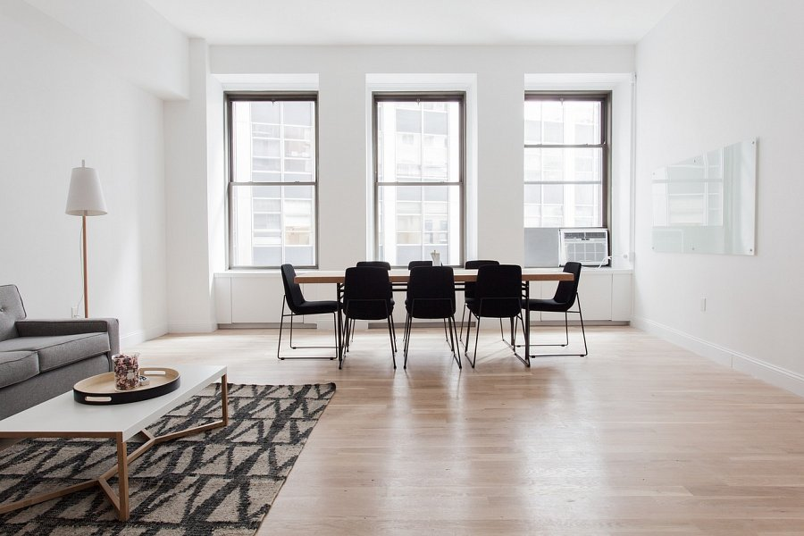
Środowisko i energooszczędność
Dzięki zastosowaniu struktury modułowej mamy możliwość wprowadzania odpowiednich instalacji energetycznych, które pozwalają nam na ograniczenie zużywania zbyt dużej ilości energii różnego rodzaju. Dlatego ciepło może być optymalnie wprowadzane dla całego domu, bez zbędnego zużywania. Dodatkowo warto zaopatrzyć się w systemy fotowoltaiczne, pozwalające nam na korzystanie z energii odnawialnych, które coraz częściej możemy spotykać w wielu domach. Domy prefabrykowane są wykonywane z materiałów łatwych i prostych w montażu, dzięki czemu możemy optymalnie wprowadzać różnego rodzaju systemy.

